HSU | Name: | Zeit:
Lernzielkontrolle aus dem Heimat- und Sachunterricht Nummer:

Viel Erfolg!

Thema: Obst – Gemüse/ Ernährung

- Schreibe die Namen der Lebensmittelgruppen auf die Zeile.  - Male die Ernährungspyramide in den richtigen Farben an:  Grün: davon darf ich viel essen  Orange: davon sollte ich maßvoll essen  Rot: davon sollte ich wenig essen  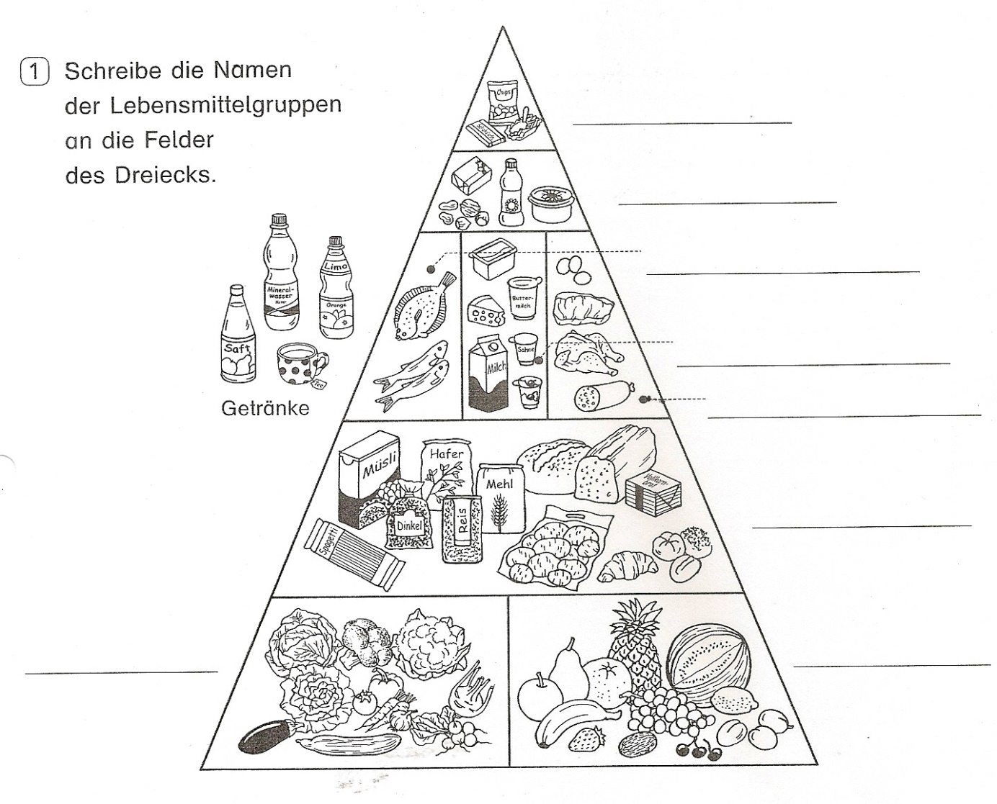  3. Schreibe zwei Lebensmittel auf, die viel Fett enthalten.  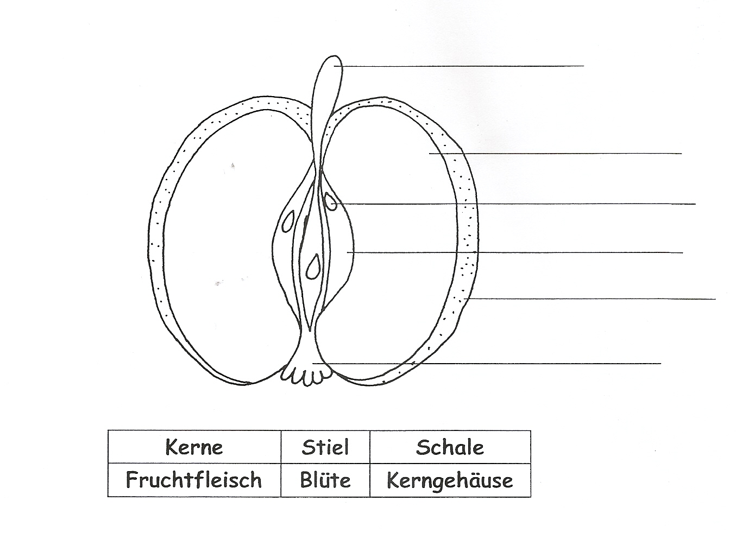  4. Warum sollte man nur wenig Schokolade essen? Begründe  - Schreibe die Teile des Apfels auf die Zeile.  - Male das Bild in den richtigen Farben an.  - Warum sind in dem Apfel Kerne? Begründe  - Nenne die 3 Obstgruppen  - Aus einem Kern kann ein Apfel wachsen. Schreibe die Ziffern von 1-4 unter die Bilder.  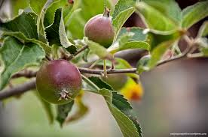  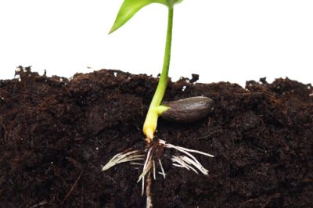  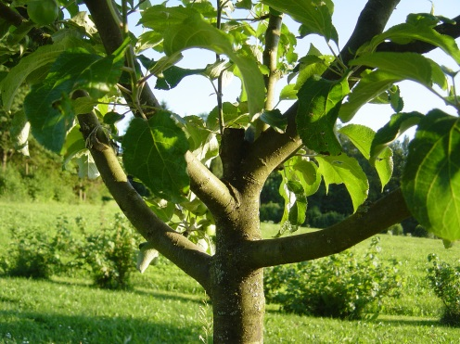  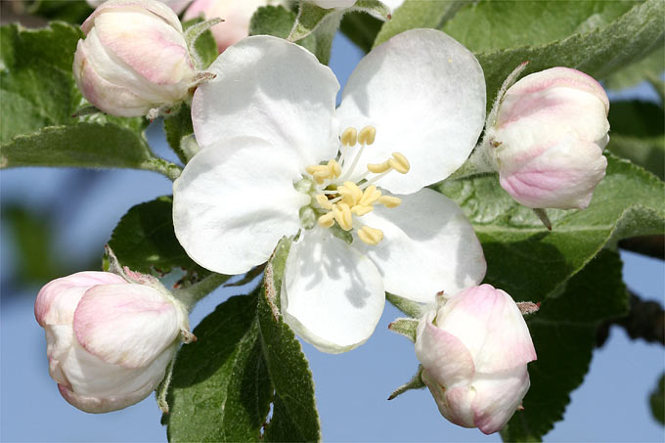  - Was braucht eine Pflanze zum Wachsen? | Pkt.  /8  /3  /2  /4  /6  /3  /3  /2  /3



Ich
Meine Lehrerin

Du hast von 34 Punkten ______
Punkte erreicht.

Unterschrift: ___________________

Rückmeldung zur Lernzielkontrolle

Aufgabe Nr. | Der Schüler/ Die Schülerin  _____________________________ |  |  | 
2,3,5,6,9,10 | gelernte Inhalte wiedergeben
1,8 | Fachbegriffe kennen
7 | Inhalte mit eigenen Worten erklären
4 | eigene Schlussfolgerungen ziehen
insgesamt | arbeitet sauber und ordentlich.
insgesamt | schätzt sich angemessen ein.

Schüler/Schülerin arbeitet mit Unterstützung:
- Zeitzuschlag: _____ Minuten
- Wiederholte Erklärung

Dies entspricht der Note:________________

________________________________
Unterschrift Lehrkraft

